МІНІСТЕРСТВО ОСВІТИ І НАУКИ УКРАЇНИ

НАЦІОНАЛЬНИЙ ТЕХНІЧНИЙ УНІВЕРСИТЕТ УКРАЇНИ  
«КИЇВСЬКИЙ ПОЛІТЕХНІЧНИЙ ІНСТИТУТ

імені ІГОРЯ СІКОРСЬКОГО»

ФАКУЛЬТЕТ ЕЛЕКТРОНІКИ



**КУРСОВА РОБОТА**

**З курсу:** « СИСТЕМИ АВТОМАТИЧНОГО КЕРУВАННЯ »

**Варіант 6**

Виконав

Студент групи ДС-31мп

*Рєзнік Олександр Сергійович*

**Київ 2023 р.**

***Завдання 10***. Методом гармонічної лінеаризації дослідити стійкість стану рівноваги схеми, структурна схема якої зображена на рис.84.



Характеристика нелінійної ланки показана на рис.90 (С = 310, b1 = 1.4)



Номер залікової книжки це 4 цифри n1 n2 n3 n4,

n1 = 3, n2 = 1, n3 = 0, n4 = 6.

x = n1 = 3

y = n2 + n3 = 1

z = n4 = 6

m1 = x + y + z = 10

m2 = 2(x + y + 2z) = 32

Цифра n4 – парна, застосовується другий тип рівняння



Дані для розрахунку приведені в табл.15.

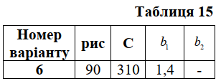

Оскільки нелінійність однозначна і симетрична, а дія g(t)=0, в системі можуть виникнути тільки симетричні коливання, причому коефіцієнт q’(a)=0.

Визначаємо



Враховуючи, що 

Одержуємо:



З урахуванням виразів для передаточних функцій лінеаризованої нелінійності і лінійної частини знаходимо характеристичне рівняння гармонічно лінеаризованої системи



Гармонічно лінеаризоване рівняння замкнутої системи має вигляд



Підставимо в характеристичне рівняння *jω* замість р, виділимо дійсну і уявну частини і прирівняємо їх до нуля









З другого рівняння виводимо q(a)



З першого рівняння визначаємо частоту періодичного рішення



Підставляючи  замість ω в перше рівняння , отримаємо







Використовуючи графік функції q(a), визначаємо амплітуду періодичного рішення:



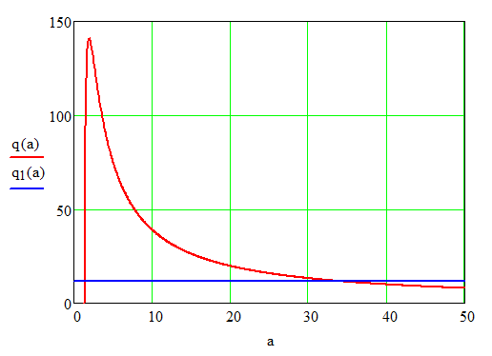

Для визначення стійкості отриманого рішення необхідно розрахувати частині похідні

 

Для стійкості періодичного рішення необхідно, щоб виконувалась нерівність







Отже, періодичне рішення зі значеннями параметрів  – при даній амплітуді періодичного рішення система не стійка,  – при даній амплітуді періодичного рішення система стійка.

Використовуючи отримані результати, дослідимо стійкість стану рівноваги системи, тобто визначимо, при яких умовах можливе виникнення автоколивань.

Знайдемо з виразу  залежність амплітуди автоколивань від коефіцієнта підсилення розімкнутої системи К. Так як , умова виникнення автоколивань



.

Менше цього коефіцієнта підсилення будуть виникати автоколивання.